Secondo disegno db
Rilevazione delle entità
Dipendente: Il dipendente ha nome, cognome e data di assunzione
Specie: ha nome e tipo
Pianta: ha codice, nome, specie, data di semina e giardiniere
Giardiniere: è un dipendente, gestisce diverse piante
Agronomo: è un dipendente, è esperto in diverse specie, ha una data di abilitazione e il voto in centesimi
Commesso: è un dipendente

Schema concettuale

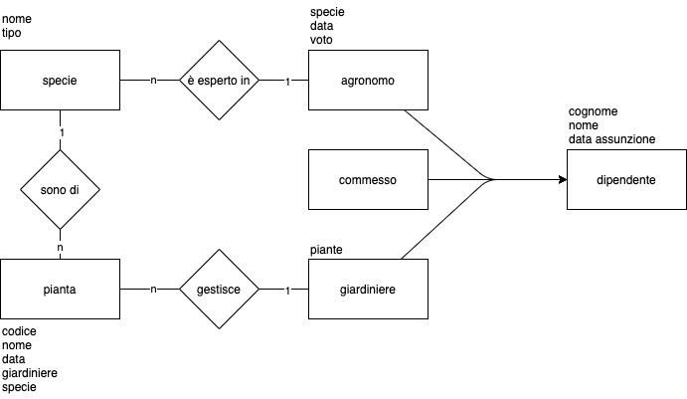

Schema concettuale ristrutturato

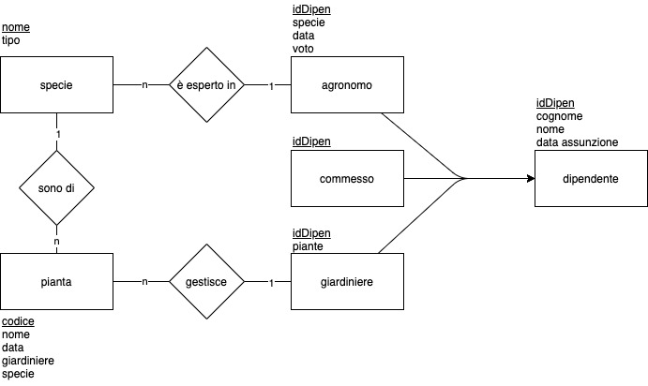

Schema Logico Relazionale

